# Dominik Kędzior

## Inżynieria Obliczeniowa gr.1

### Nr 293094

Sprawozdanie 6

**Budowa i działanie sieci Kohonena dla WTA.**

# **Cel ćwiczenia:**

**Celem ćwiczenia jest poznanie budowy i działania sieci Kohonena przy wykorzystaniu reguły WTM do odwzorowywania istotnych cech liter alfabetu.**

# **Zadania do wykonania:**

**1. Wygenerowanie danych uczących i testujących, zawierających 20 dużych liter dowolnie wybranego alfabetu w postaci dwuwymiarowej tablicy np. 4x5 pikseli dla jednej litery.**

**2. Przygotowanie (implementacja lub wykorzystanie gotowych narzędzi) sieci Kohonena i algorytmu uczenia opartego o regułę Winner Takes Most (WTM).**

**3. Uczenie sieci dla różnych współczynników uczenia.**

**4. Testowanie sieci.**

# Część teoretyczna:

**Sieć neuronowa** – Nazwa struktur matematycznych i ich programowych lub sprzętowych modeli. Wykonuje obliczenia za pomocą powiązanych ze sobą elementów (neuronów). Sieć neuronowa została zaprojektowana w taki sposób by przypominać działanie ludzkiego mózgu złożonego z naturalnych neuronów i łączących je synaps.

**Sieć jednokierunkowa** – Jest to sieć neuronowa, w której nie występuje zjawisko sprzężenia zwrotnego oznacza to, iż każdy sygnał przechodzi przez każdy neuron dokładnie raz w swoim cyklu.

**Sieć Kohonena** – Jest podstawowym typem sieci samoorganizującym się. Metodyka nauki sieci samoorganizującej różni się tym, iż nie podajemy Jej wzorca do jakiego dążymy, a suche dane, które musi interpretować sama. Uczenia polega na wybieraniu w drodze konkurencji zwycięskiego neuronu, który najlepiej odpowiada wektorowi wejściowym. System ten w zbliżeniu bardzo przypomina uczenie się przez ludzi.

Etapy działania takiej sieci to.:

- Konstrukcja

- Uczenie

- Rozpoznawanie

**Reguła WTM (Winner Takes Most)** – Opiera się na takiej samej zasadzie rywalizacji jak WTA czyli neurony konkurują ze sobą, gdzie neuron o najlepszej odpowiedzi na dane wejściowe zostaje zwycięzcą, jednak w tym przypadku (WTM) wprowadza się sąsiedztwo zmieniając tym samym zasadę WTA w „zwycięzca bierze większość”.

# Część praktyczna:

Wygenerowanie danych wejściowych, w tym przypadku 20 pierwszych liter alfabetu z pominięciem litery ‘M’, ‘V’, ‘W’, oraz ‘X’ z uwagi, na trudność rozpoznania dla danej matrycy - Przyjęta została matryca (tablica) 4x5, w której odpowiednie pola oznaczone 1 odpowiadały kolorowi czarnemu, natomiast zerem dla koloru białego, przykładowo.:

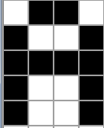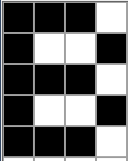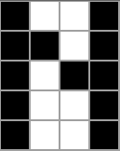

Wszystkie dane wejściowe zostały przedstawione w tabeli „Input”, w której każdy wektor (litera) zajmował jedną kolumnę, stąd dane wyjściowe to tablica (4x5 x 20 dużych liter)

- Do przeprowadzenia ćwiczenia posłużyłem się funkcją Kohonena przy wykorzystaniu reguły WTM opisanej powyżej

- Sieć została stworzona z domyślnymi wymiarami 4 x 5 (wielkość jednej litery) w kształcie sześciokątów, natomiast początkowy rozmiar sąsiedztwa ustawiony jest na 1, liczba epok = 2000

# Wyniki:

• SOM Topology – jeden kształt symbolizuje jeden neutron. Są one rozmieszczone w siatce o określonych wymiarach. Ułożenie jest nieprzypadkowe – ich sąsiedztwo może wskazywać na ich podobieństwo.

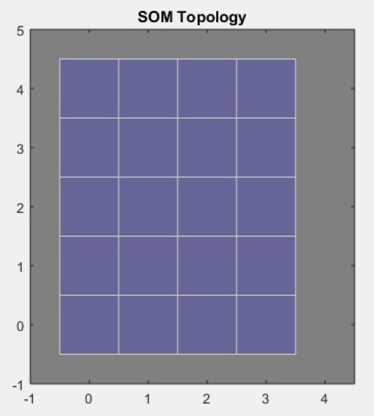

• SOM Neighbor Distances – Na tej mapie otrzymamy możliwość sprawdzenia, jak bardzo

połączone są ze sobą poszczególne neutrony – czyli jak silne podobieństwo one wykazują.

Im jaśniejsze połączenie, tym bardziej te dane są do siebie podobne. Ciemne linie mogą

zatem oznaczać granice klas.

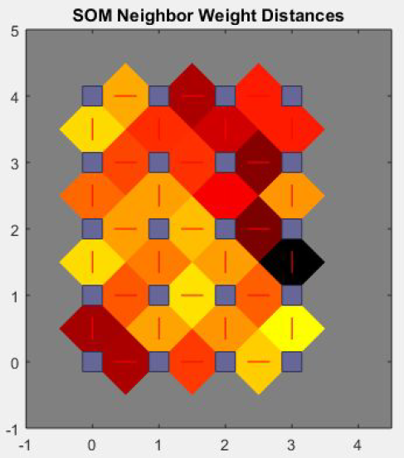

• SOM Weight Planes – jest to zestaw wykresów, który wskazuje na rozkład wag

poszczególnych neutronów w zależności od cechy. Im ciemniejszy kolor, tym większą wagę

dany neuron skupia. Im więcej neuronów o podobnych kolorach w danym sąsiedztwie, tym

te neurony są bardziej ze sobą skorelowane

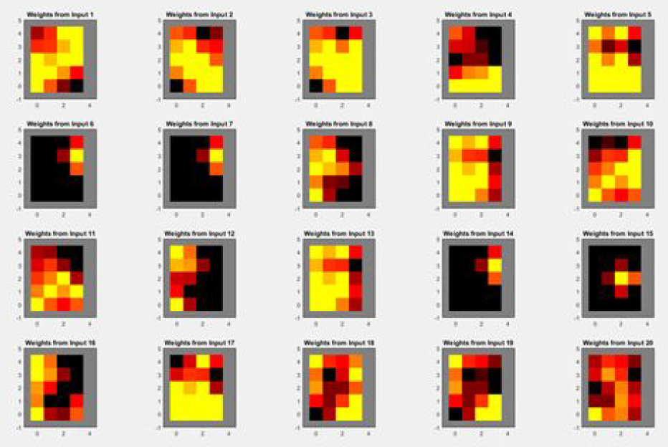

• SOM Neighbor Connections – na tym wykresie umieszczone są połączenia między

sąsiadami. Sąsiadami są zwykle próbki do siebie podobne.

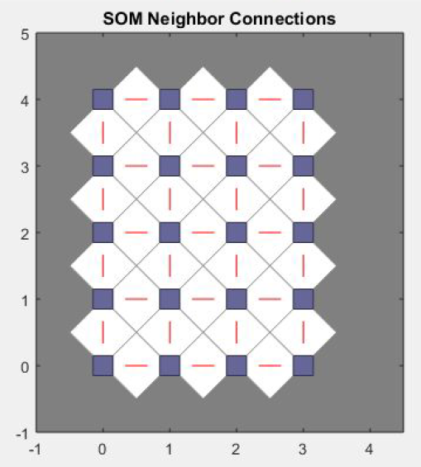

• SOM Sample Hits – ten wykres pokazuje nam, ile podobnych wyników otrzymaliśmy dla

danej klasy– im wyższa liczba, tym więcej obiektów o podobnych cechach można wykazać

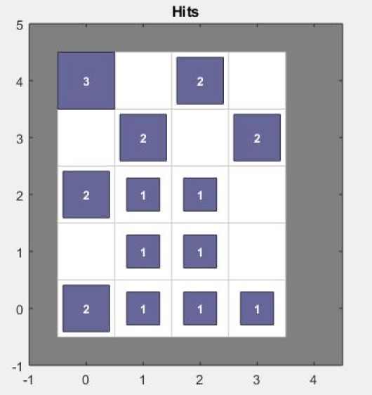

• SOM Weight Positions – zielone kropki oznaczają dane wejściowe, a linie je łączące

wskazują na korelacje pomiędzy poszczególnymi neuronami.

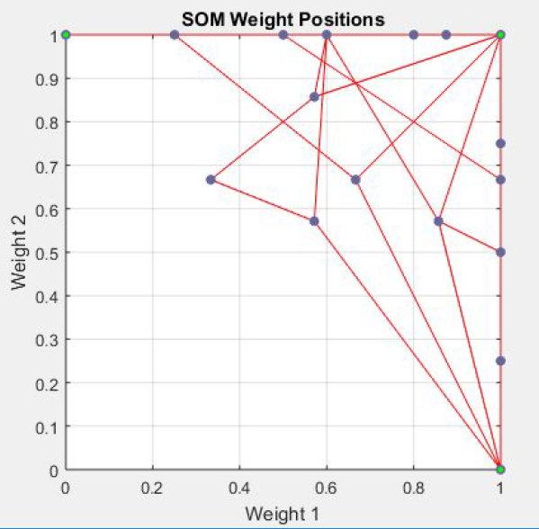

# Analiza wyników:

W wyniku analizy otrzymanych wyników (łącznie z tymi zawartymi w załącznikach) możemy zdecydowanie stwierdzić iż algorytm oparty na sieci Kohonena z wykorzystaniem WTM (winner takes most) może być dokładniejszy i bardziej efektywny od stosowanego we wcześniejszym projekcie WTA, gdyż wagi nie są brane dla całości programu poprzez wyselekcjonowanie najmocniejszej,

lecz poprzez uśrednienie za pomocą sąsiedztwa. (rozkład zwycięstw jest bardziej równomierny, aniżeli skupiony w jednym miejscu wokół jednego „zwycięzcy” jak to ma miejscu dla WTA).

# Wnioski:

W zależności od współczynnika uczenia pewne podziały na klastry i tendencjestają się silniejsze.

Rozkłady sił koncentrują się wzdłuż brzegów siatki topologii w zależności odwspółczynnika uczenia – im jest on wyższy, tym siły bardziej skupiają się wzdłuż brzegów siatki i tylko w tych miejscach.

W zależności od współczynnika uczenia zmienia się rozkład wag i kształt ich powiązań, ale co ciekawe jest niska ilość neutronów martwych (niepowiązanych, niepodobnych do siebie), co zdecydowanie odróżnia system system WTM od WTA.

W metodyce WTM sąsiedztwo gra niebagatelną rolę i determinuje ono kształt korelacji i zależności – im jest ono wyższe tym podziałów jest mniej, ale bardziej porozrzucane po całej siatce i poszczególne neurony znajdują się w innych kategoriach.

Rozkłady sił stają się równomierne, im sąsiedztwo jest wyższe. Również rozkład sił na siatce koncentruje się w poziomym kierunku, równolegle bądź współliniowo do dolnego brzegu siatki Kohonena.

Im wyższe sąsiedztwo, tym obiekty stają się bardziej do siebie podobne w pewnych cechach i zanika ilość podziałów.

W metodologii WTM obiekty są bardziej ze sobą powiązane, mimo zmian i w sąsiedztwie i we wsp. uczenia. Jedyne co się zmienia to ilość wag i kształt tych powiązań.

Metodologia ta powinna być stosowana wszędzie tam, gdzie istnieje potrzeba znalezienia jakichkolwiek powiązań z daną cechą.

# Listing Programu:

